附件2：
云南职业教育业务管理平台操作手册

- 手机下载云南教育软件，苹果手机在app store中下载。
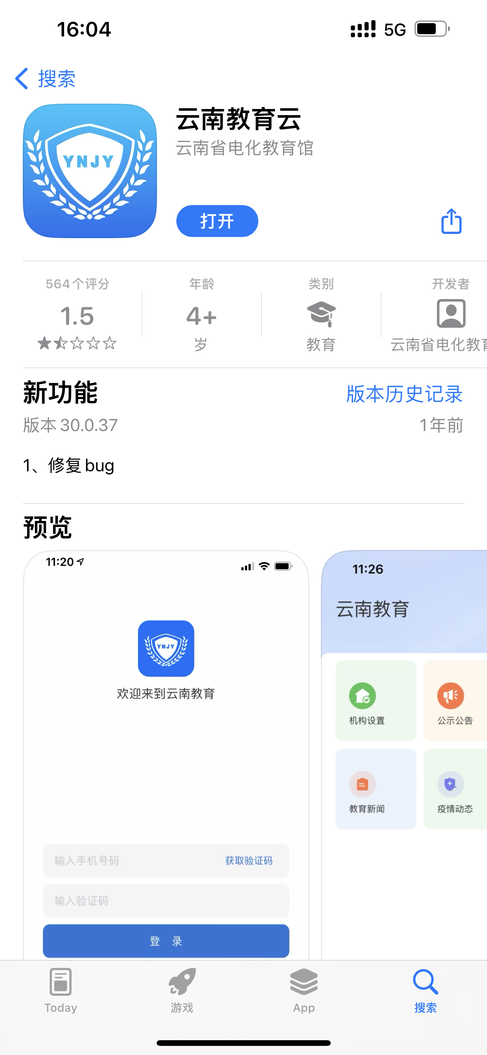
- 安卓手机到 云上教育统一认证系统 https://ysjy.ynjy.cn（用手机网址搜索安装）。
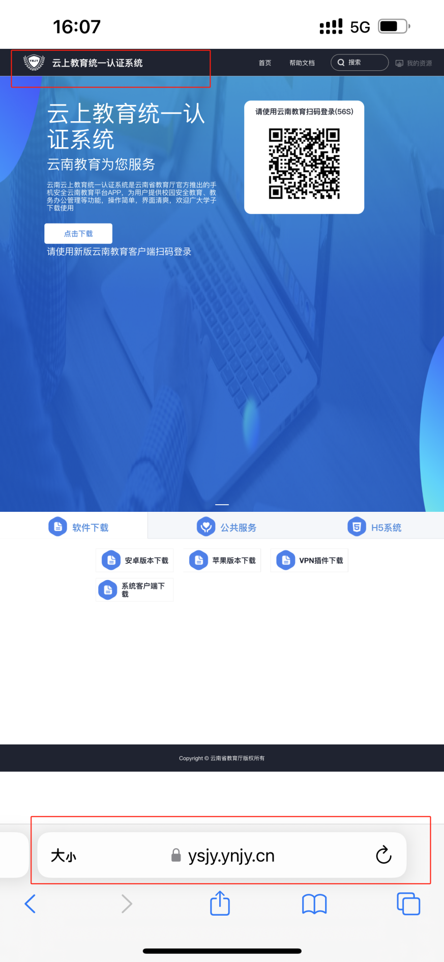

- 下载后登录系统，在我的服务中看是否有云南城市建设职业学院，职务是行政人员或者教师。如果未显示职务，请及时联系说明情况，及时添加到学校平台名单中。
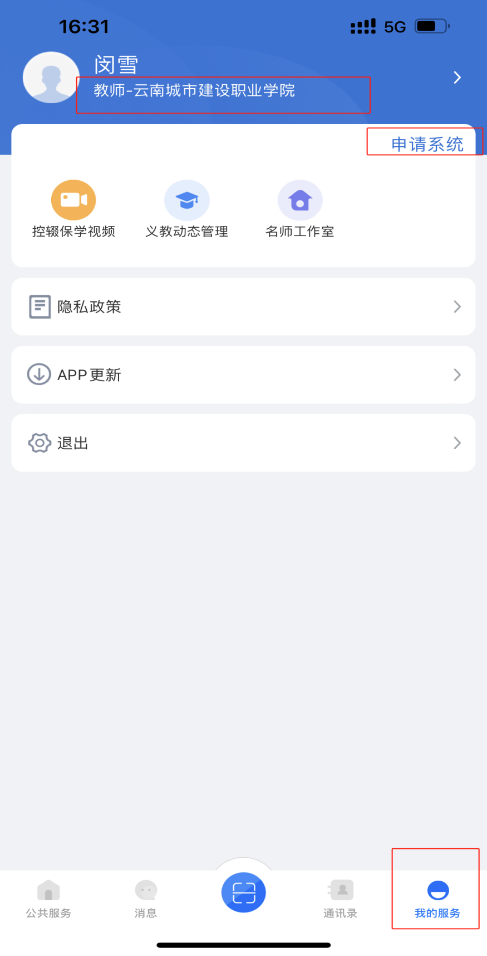

- 有教育云的教师点击申请系统，选择127云南职业教育业务管理平台，申请后等待教育厅老师审核，一天后，点击右上角申请系统，查看申请系统情况。

.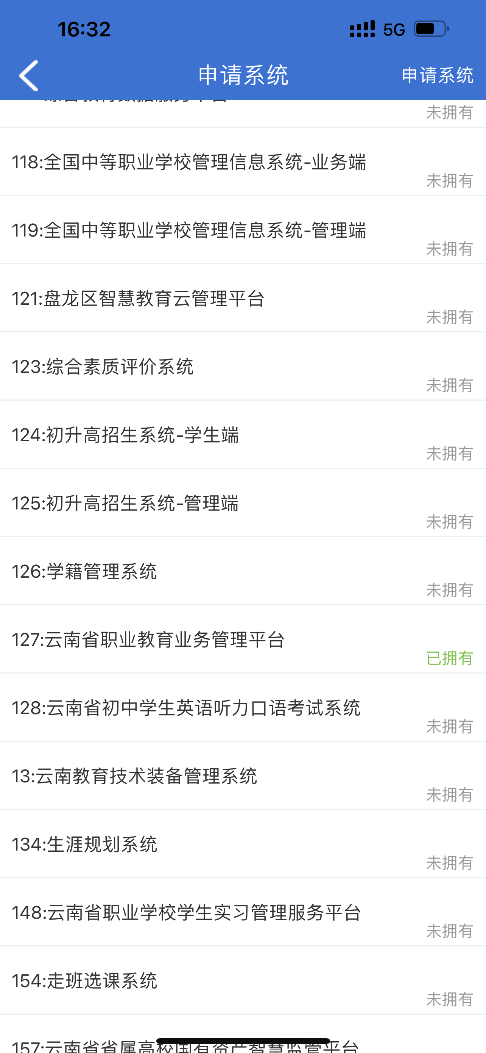

- 申请查看记录如下，待申请成功后，请登录电脑端让软件激活，再与人力资源处沟通，将教师加入双师教师平台系统。
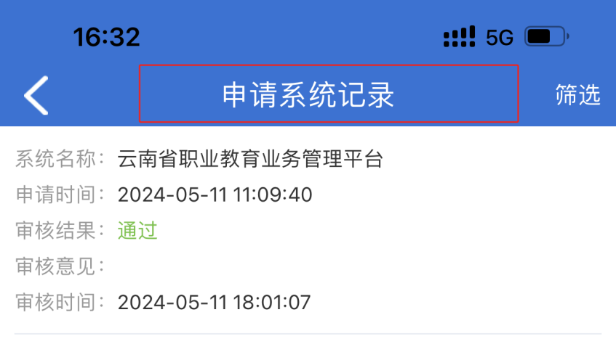
- 教师日常“双师”申请、教师管理审批，使用电脑端登陆平台，用手机软件云南教育扫码位置进行扫码登录。
